زردي در نوزادان

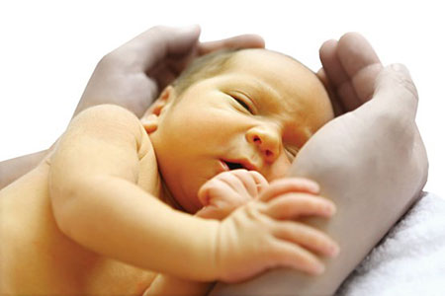

آموزش به بيمار

واحد آموزش
زردي يكي از بيماريهاي شايع در نوزادان است و حدود 60% نوزادان پس از تولد به طور طبيعي (‌فيزيولوژيك ) يا بيماري (‌پاتولوژيك)‌زرد مي شوند كه حدود dl/ mg5 ( فاز B زردي ) قابل مشاهده مي شود .
( زردي ابتدا از صورت شروع شده و سپس روي قفسه سينه وشكم و در نهايت در دستها و پاها ظاهر مي شود ) .
دلايل زردي
- ناسازگاري گروه خوني ABO و RH
- كمبود آنزيم PD $G_{6 }$
- زردي در ارتباط با تغذيه با شير مادر
- مشكلات كبدي
تشخيص
براي تشخيص معاينه نوزاد بايد در نور روز انجام بگيرد و نوزاد برهنه باشد و براي تشخيص سريعتر لباس زرد به تن نوزاد پوشانده نشود . مي توان با انگشت شصت روي پوست نوزاد كمي فشار آورد تا سرخي پوست بي رنگ گردد. و پس از برداشتن انگشت بلافاصله به پوست نوزاد نگاه مي كنيم كه زرد است يا نه ؟
[ اولين جايي كه زردي قابل مشاهده مي باشد زير زبان و صلبيه چشم مي باشد . ]
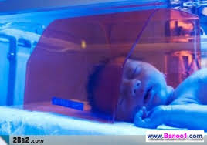
درمان
- دو راه درمان براي زردي وجود دارد :
1- فتوتراپي 2- تعويض خون
فوتراپي با تاباندن نور به پوست نوزاد مي باشد. بايد كنترل دقيق سطح بيلي روبين نوزاد انجام گردد و مورد حمايت از نظر تغذيه با شير مادر قرار گيرند . زيرا دريافت ناكافي شير مادر ممكن است منجر به عود زردي و كم آبي شير خوار گردد . حين فتوتراپي بايد توجه داشت كه چشم ها بوسيله چشم بند و ناحيه ژنيتال پوشيده گردد و بقيه بدن نوزاد برهنه باشد . گرماي بدن نوزاد cm25 باشد . بطور عموم فتوتراپي در منزل توصيه نمي گردد . مگر تحت نظر پزشك متخصص و با كنترل دقيق باليني و آزمايشگاهي و استفاده از دستگاههاي استاندارد باشد . اشكالي ندارد .
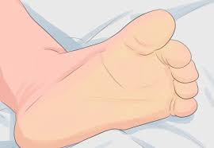
عوارض زردي در نوزادان :
در صورت بروز و تداوم زردي شديد در نوزاد ممكن است عوارض خطرناك و غير قابل برگشتي مانند كاهش شنوايي – فلج مغزي – كند ذهني – اختلال در تعادل حركتي – ناهنجاري هاي اندام و نيز بيش فعالي رخ دهد.
هيپربيلي روبينمي دو دليل مستقيم و غير مستقيم دارد كه نوع غير مستقيم آن ممكن است براي مغز سمي و آسيب زا باشد و منجر به آسيب مغزي به نام كرنيكتروس يا آنسفالوپاتي ناشي از بيلي روبين شود و نياز به درمان هايي همچون تعويض خون باشد .
اقدامات جهت نگه داشتن سطح سرمي بيلي روبين در محدوده بي خطر
- آغاز هر چه زودتر تغذيه از پستان مادر (‌تغذيه نوزاد با شير مادر در 60 دقيقه اول زندگي موجب نجات يك ميليون نوزاد در دنيا مي شود) .
- اطمينان از وضعيت درست شيردادن و تكرر شير دهي:
ممكن است نوزاد در روزهاي اول تولد هر نيم ساعت يكبار نياز به تغذيه داشته باشد . كه 8 تا 12 بار در روز بايد شيردهي انجام گيرد . فاصله دو نوبت شيردهي نبايد در روز بيش از 5/1 تا 2 ساعت و در شب بيش از 3 ساعت باشد .
- توجه به علائم زودرس گرسنگی شیرخوار :
شامل حالت مكيدن به خود گرفتن، بردن دست به طرف دهان ،بيقراري و صدا در آوردن است كه گريه علامت ديررس گرسنگي است كه منجر به بد شيرخوردن مي شود .
- تشويق مادر به اين كه تغذيه نوزاد از پستان، به طور انحصاري انجام شود :
خوراندن هر چيزي غير از شير مادر مانند ( آب، آب قند يا شير خشك ) به نوزاد ، سبب تأخير در استقرار تغذيه از پستان، تأخير در توليد شير كافي و در نتيجه افزايش خطر گرسنگي و زردي شديد مي شود .
- دوشيدن شير مادر در نوزادان نارس و دادن شير با قطره چكان يا كاپ و فنجان انجام گيرد.
- ارزيابي شدت زردي در 24 ساعت بعد از تولد و 48 ساعت پس از ترخيص
- ترخيص نوزاد در زايمان طبيعي زودتر از 24 ساعت و در سزارين زودتر از 48 ساعت انجام نگردد.
استفاده از محلول گلوكز – آب قند – شير خشك - ترنجبين و يا تركيبات مشتق از آن نظير بيلي ناستر به هيچ وجه در درمان زردي نوزاد جايي نداشته و علاوه بر احتمال بروز عوارض ناخواسته مانند اسهال و كم آبي و يا عفونت در نوزاد ، ممكن است سبب تأخير در مراجعه به موقع خانواده براي كنترل زردي و عوارض ناشي از آن شود .
علائم خطر قابل توجه در نوزاد :
زردي در 24 ساعت اول تولد – خوب شير نخوردن عدم وزن گيري مناسب – استفراغ – اسهال – تب -بيحالي
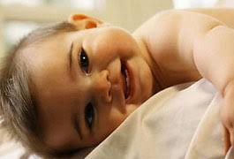
منبع : ترويج و تغذيه با شير مادر ( ضيغمي )
پرستاري بهداشت مادران و نوزادان

